Resolución del Pleno del Instituto de Transparencia, Acceso a la Información Pública y Protección de Datos Personales del Estado de México y Municipios, con domicilio en Metepec, Estado de México, a veinte de mayo de dos mil veintiséis.
VISTO el expediente electrónico formado con motivo del recurso de revisión número 04270/INFOEM/IP/RR/2026, interpuesto por un particular, en lo sucesivo El Recurrente, en contra de la respuesta del Instituto de Transparencia, Acceso a la Información Pública y Protección de Datos Personales del Estado de México y Municipios, en lo subsecuente El Sujeto Obligado, se procede a dictar la presente resolución.

A N T E C E D E N T E S D E L A S U N T O
PRIMERO. De la Solicitud de Información.
Con fecha once de marzo de dos mil veintiséis, El Recurrente, presentó a través del Sistema de Acceso a la Información Mexiquense (SAIMEX) ante El Sujeto Obligado, solicitud de acceso a la información pública, registrada bajo el número de expediente 00236/INFOEM/IP/2026, mediante la cual solicitó información en el tenor siguiente:
“Quiero saber el fundamento legal y la motivación, de por qué en al dgdp del infoem hacen home office o trabajo en casa, es decir con que objeto, antes no cabían pero ahora son tan pocos y tan malos que tendrían todos que presentarse a laborar no hay ningún razonamiento que justifique tal cosa? Quiero evidencia documental, en especial quiero saber porque esta el único qie. No sabe nada como armando el rey del chisme, nunca está elmperosnal de estrura” (Sic)
Modalidad de entrega: A través del SAIMEX.

SEGUNDO. De la respuesta del Sujeto Obligado.
En el expediente electrónico SAIMEX, se aprecia que el día nueve de abril de dos mil veintiséis, El Sujeto Obligado dio respuesta a la solicitud de información en los siguientes términos:
“En respuesta a la solicitud recibida, nos permitimos hacer de su conocimiento que con fundamento en el artículo 53, Fracciones: II, V y VI de la Ley de Transparencia y Acceso a la Información Pública del Estado de México y Municipios, le contestamos que:
Con fundamento en el artículo 53 fracción II de la Ley de Transparencia y Acceso a la Información Pública del Estado de México y Municipios, se adjunta la respuesta a su solicitud de información pública” (Sic)
De manera complementaria, en el expediente electrónico de la solicitud de información, El Sujeto Obligado adjuntó los documentos electrónicos “OficioRespuestaSIP00236_2026UT.pdf”, “Artículo92FVII.xlsx”, “RespuestaSIP00236_2026DGAF.pdf”, “RespuestaSIP00236_2026DGPDP.pdf” y “Politicas_Administrativas_2025.pdf”, cuyo contenido será materia de análisis en párrafos subsecuentes.

TERCERO. Del recurso de revisión.
Inconforme con la respuesta por El Sujeto Obligado, El Recurrente interpuso recurso de revisión, en fecha veintidós de abril del presente, el cual fue registrado en el sistema electrónico con el expediente número 04270/INFOEM/IP/RR/2026, en el cual arguye las siguientes manifestaciones:
Acto Impugnado:
“Violan mis derechos no turnando a las areas competentes" (Sic)
Razones o Motivos de Inconformidad:
“No contestan conforme a derecho" (Sic)

CUARTO. Del turno del recurso de revisión.
Medio de impugnación que le fue turnado al Comisionado presidente José Martínez Vilchis, por medio del sistema electrónico en términos del arábigo 185 fracción I de la Ley de Transparencia y Acceso a la información Pública del Estado de México y Municipios, del cual recayó acuerdo de admisión en fecha veintitrés de abril de dos mil veintiséis, determinándose en él, un plazo de siete días para que las partes manifestaran lo que a su derecho corresponda en términos del numeral ya citado.

QUINTO. De la etapa de instrucción.
Así, en la etapa de instrucción, de las constancias que obran en el expediente electrónico se advierte que El Sujeto Obligado rindió su informe justificado en fechas veintisiete de abril, seis de mayo y siete de mayo de dos mil veintiséis, mismo que se puso a la vista el siete de mayo de los corrientes.
Por lo cual se decretó cierre de instrucción con fecha trece de mayo del año en curso, en términos del artículo 185 Fracción VI de la Ley de Transparencia y Acceso a la Información Pública del Estado de México y Municipios, iniciando el término legal para dictar resolución definitiva del asunto.

. C O N S I D E R A N D O
PRIMERO. De la competencia.
Este Instituto de Transparencia, Acceso a la Información Pública y Protección de Datos Personales del Estado de México y Municipios es competente para conocer y resolver el presente Recurso de Revisión, conforme a lo dispuesto en el artículo 5o párrafos trigésimo tercero, trigésimo noveno, cuadragésimo y cuadragésimo primero, fracción VIII de la Constitución Política del Estado Libre y Soberano de México; ordinal 2, fracción II, 13, 29, 36, fracciones I y II, 176, 178, 179, 181 párrafo tercero y 185 de la Ley de Transparencia y Acceso a la Información Pública del Estado de México y Municipios; y 9, fracciones I y XXIII y 11 del Reglamento Interior del Instituto de Transparencia, Acceso a la Información Pública y Protección de Datos Personales del Estado de México y Municipios.

SEGUNDO. Sobre los alcances del recurso de revisión.
Derivado de la impugnación realizada, es preciso e importante señalar que el recurso de revisión inmerso en la Ley de Transparencia vigente en la entidad, tiene el fin y alcance que señalan los numerales 176, 179, 181 párrafo cuarto, 194 y 195 y demás aplicables de la Ley de Transparencia y Acceso a la Información Pública del Estado de México y Municipios vigente, el cual será analizado conforme a las actuaciones que obren en el expediente electrónico, con la finalidad de reparar cualquier posible afectación al derecho de acceso a la información pública y garantizando el principio rector de máxima publicidad.
TERCERO. Cuestiones de previo y especial pronunciamiento.
El Recurso de Revisión en estudio contiene los elementos normativos de validez exigidos en la Ley de Transparencia y Acceso a la Información Pública del Estado de México y Municipios, establecidos en el artículo 180 que enuncia:
“Artículo 180. El recurso de revisión contendrá:
I. El sujeto obligado ante la cual se presentó la solicitud;
II. El nombre del solicitante que recurre o de su representante y, en su caso, del tercero interesado, así como la dirección o medio que señale para recibir notificaciones;
III. El número de folio de respuesta de la solicitud de acceso;
IV. La fecha en que fue notificada la respuesta al solicitante o tuvo conocimiento del acto reclamado, o de presentación de la solicitud, en caso de falta de respuesta;
V. El acto que se recurre;
VI. Las razones o motivos de inconformidad;
VII. La copia de la respuesta que se impugna y, en su caso, de la notificación correspondiente, en el caso de respuesta de la solicitud; y
VIII. Firma del recurrente, en su caso, cuando se presente por escrito, requisito sin el cual se dará trámite al recurso.
Adicionalmente, se podrán anexar las pruebas y demás elementos que considere procedentes someter a juicio del Instituto.
En ningún caso será necesario que el particular ratifique el recurso de revisión interpuesto.
En caso de que el recurso se interponga de manera electrónica no será indispensable que contengan los requisitos establecidos en las fracciones II, IV, VII y VIII.” [Sic]

Cabe señalar que El Recurrente ejerció de manera anónima su derecho de acceso a la información pública, sin embargo, no es motivo para desechar las solicitudes de acceso a la información pública conforme a lo previsto en el artículo 155, penúltimo párrafo de la Ley de Transparencia y Acceso a la Información Pública del Estado de México y Municipios que señala lo siguiente:
“Las solicitudes anónimas, con nombre incompleto o seudónimo serán procedentes para su trámite por parte del sujeto obligado ante quien se presente. No podrá requerirse información adicional con motivo del nombre proporcionado por el solicitante.” [Sic]

Robusteciendo lo anterior se encuentra lo dispuesto en los artículos 6, Apartado A, fracciones III y IV de la Constitución Política de los Estados Unidos Mexicanos y 5 párrafos vigésimo, vigésimo primero y vigésimo segundo, de la Constitución Política del Estado Libre y Soberano de México, se establece lo siguiente:
Constitución Política de los Estados Unidos Mexicanos
“Artículo 6°.- La manifestación de las ideas no será objeto de ninguna inquisición judicial o administrativa, sino en el caso de que ataque a la moral, la vida privada o los derechos de terceros, provoque algún delito, o perturbe el orden público; el derecho de réplica será ejercido en los términos dispuestos por la ley. El derecho a la información será garantizado por el Estado.
(…)
Para efectos de lo dispuesto en el presente artículo se observará lo siguiente:
A. Para el ejercicio del derecho de acceso a la información, la Federación, los Estados y el Distrito Federal, en el ámbito de sus respectivas competencias, se regirán por los siguientes principios y bases:
(…)
III. Toda persona, sin necesidad de acreditar interés alguno o justificar su utilización, tendrá acceso gratuito a la información pública, a sus datos personales o a la rectificación de éstos.
IV. Se establecerán mecanismos de acceso a la información y procedimientos de revisión expeditos que se sustanciarán ante los organismos autónomos especializados e imparciales que establece esta Constitución.” [Sic]

Constitución Política del Estado Libre y Soberano de México
“Artículo 5.- En el Estado de México todas las personas gozarán de los derechos humanos reconocidos en la Constitución Política de los Estados Unidos Mexicanos, en los tratados internacionales en los que el Estado mexicano sea parte, en esta Constitución y en las leyes que de ésta emanen, por lo que gozarán de las garantías para su protección, las cuales no podrán restringirse ni suspenderse salvo en los casos y bajo las condiciones que la Constitución Política de los Estados Unidos Mexicanos establece.
(…)
Toda persona en el Estado de México, tiene derecho al libre acceso a la información plural y oportuna, así como a buscar recibir y difundir información e ideas de toda índole por cualquier medio de expresión.
(…)
El derecho a la información será garantizado por el Estado. La ley establecerá las previsiones que permitan asegurar la protección, el respeto y la difusión de este derecho.
Para garantizar el ejercicio del derecho de transparencia, acceso a la información pública y protección de datos personales, los poderes públicos y los organismos autónomos, transparentarán sus acciones, en términos de las disposiciones aplicables, la información será oportuna, clara, veraz y de fácil acceso. Este derecho se regirá por los principios y bases siguientes:
(...)
III. Toda persona, sin necesidad de acreditar interés alguno o justificar su utilización, tendrá acceso gratuito a la información pública, a sus datos personales o a la rectificación de éstos;
IV. Se establecerán mecanismos de acceso a la información y procedimientos de revisión expeditos que se sustanciarán ante el organismo autónomo especializado e imparcial que establece esta Constitución.
(…)
VIII. El Estado contará con un organismo autónomo, especializado, imparcial, colegiado, con personalidad jurídica y patrimonio propio, con plena autonomía técnica y de gestión, con capacidad para decidir sobre el ejercicio de su presupuesto y determinar su organización interna, responsable de garantizar el cumplimiento del derecho de transparencia, acceso a la información pública y a la protección de datos personales en posesión de los sujetos obligados en los términos que establezca la ley. (…)” [Sic]

Por otra parte, del contenido del artículo 1 de la Constitución Política de los Estados Unidos Mexicanos, se destaca lo siguiente:
“Artículo 1o. En los Estados Unidos Mexicanos todas las personas gozarán de los derechos humanos reconocidos en esta Constitución y en los tratados internacionales de los que el Estado Mexicano sea parte, así como de las garantías para su protección, cuyo ejercicio no podrá restringirse ni suspenderse, salvo en los casos y bajo las condiciones que esta Constitución establece.
Las normas relativas a los derechos humanos se interpretarán de conformidad con esta Constitución y con los tratados internacionales de la materia favoreciendo en todo tiempo a las personas la protección más amplia.
Todas las autoridades, en el ámbito de sus competencias, tienen la obligación de promover, respetar, proteger y garantizar los derechos humanos de conformidad con los principios de universalidad, interdependencia, indivisibilidad y progresividad. En consecuencia, el Estado deberá prevenir, investigar, sancionar y reparar las violaciones a los derechos humanos, en los términos que establezca la ley.” [Sic]

Por lo cual, de una interpretación sistemática, conforme y progresiva del derecho humano de acceso a la información pública se aprecia que toda persona, sin necesidad de acreditar interés alguno o justificar su utilización, deberá tener acceso a la información pública, es decir, dicho derecho fundamental exime a quien lo ejerce, de acreditar su legitimación en la causa o su interés en el asunto, lo que permite la posibilidad de que, incluso, la solicitud de acceso a la información pueda ser anónima o no contener un nombre que identifique al solicitante o que permita tener certeza sobre su identidad. En conclusión, se cubrieron los requisitos de procedencia y procedibilidad y conforme a las constancias que obran en el expediente.

CUARTO. Estudio y resolución del asunto
El análisis del presente recurso, se basará en el contenido íntegro de las actuaciones que obran en el expediente electrónico, para así estar en posibilidad este Órgano Colegiado de dictar el fallo correspondiente conforme a derecho, tomando en consideración los elementos aportados por las partes y respetando en todo momento al principio de máxima publicidad consagrado en nuestra Constitución Federal, Local y demás leyes aplicables en la materia, así como en los tratados internacionales en los que el Estado Mexicano sea parte, en concordancia con el párrafo tercero del artículo 1 de la Constitución Federal y el diverso 8 de la Ley de Transparencia local.
En este tenor, es necesario subrayar que el derecho de acceso a la información pública implica que cualquier persona conozca la información contenida en los documentos que se encuentren en los archivos de los sujetos obligados, conforme a los artículos 4, 12, 24 último párrafo y 160 de la Ley local en la materia, que a la letra citan:
“Artículo 4. El derecho humano de acceso a la información pública es la prerrogativa de las personas para buscar, difundir, investigar, recabar, recibir y solicitar información pública, sin necesidad de acreditar personalidad ni interés jurídico.
Toda la información generada, obtenida, adquirida, transformada, administrada o en posesión de los sujetos obligados es pública y accesible de manera permanente a cualquier persona, en los términos y condiciones que se establezcan en los tratados internacionales de los que el Estado mexicano sea parte, en la Ley General, la presente Ley y demás disposiciones de la materia, privilegiando el principio de máxima publicidad de la información. Solo podrá ser clasificada excepcionalmente como reservada temporalmente por razones de interés público, en los términos de las causas legítimas y estrictamente necesarias previstas por esta Ley.
Los sujetos obligados deben poner en práctica, políticas y programas de acceso a la información que se apeguen a criterios de publicidad, veracidad, oportunidad, precisión y suficiencia en beneficio de los solicitantes.
Artículo 12. Quienes generen, recopilen, administren, manejen, procesen, archiven o conserven información pública serán responsables de la misma en los términos de las disposiciones jurídicas aplicables.
Los sujetos obligados sólo proporcionarán la información pública que se les requiera y que obre en sus archivos y en el estado en que ésta se encuentre. La obligación de proporcionar información no comprende el procesamiento de la misma, ni el presentarla conforme al interés del solicitante; no estarán obligados a generarla, resumirla, efectuar cálculos o practicar investigaciones.
(…)
Artículo 24.
(…)
Los sujetos obligados solo proporcionarán la información pública que generen, administren o posean en el ejercicio de sus atribuciones.”
(…)
Artículo 160. Los sujetos obligados deberán otorgar acceso a los documentos que se encuentren en sus archivos o que estén obligados a documentar de acuerdo con sus facultades, competencias o funciones en el formato que el solicitante manifieste, de entre aquellos formatos existentes, conforme a las características físicas de la información o del lugar donde se encuentre así lo permita.
En caso que la información solicitada consista en bases de datos se deberá privilegiar la entrega de la misma en formatos abiertos.”[Sic]

Así que la obligación de los Sujetos Obligados de dar acceso a la información pública que generen, administren o posean, se tendrá por cumplida cuando el solicitante tenga a su disposición la información requerida, o cuando realice la consulta de la misma en el lugar que ésta se localice, de acuerdo a lo señalado por el artículo 166 de la Ley local en la materia, que se reproduce de la siguiente forma:
“Artículo 166. La obligación de acceso a la información pública se tendrá por cumplida cuando el solicitante tenga a su disposición la información requerida, o cuando realice la consulta de la misma en el lugar en el que ésta se localice.” [Sic]
Una vez sentado lo anterior, de una interpretación literal a la solicitud de información 00236/INFOEM/IP/2026, se desprenden las siguientes consideraciones:
- Que el derecho de acceso a la información pública estriba en la prerrogativa de carácter constitucional que reconoce la potestad de los ciudadanos para solicitar soportes documentales generados, poseídos o administrados por los Sujetos Obligados.

- Que respecto de los extractos de la solicitud consistentes en: “es decir con que objeto, antes no cabían pero ahora son tan pocos y tan malos que tendrían todos que presentarse a laborar no hay ningún razonamiento que justifique tal cosa?” y “en especial quiero saber porque esta el único qie. No sabe nada como armando el rey del chisme, nunca está elmperosnal de estrura”, es menester señalar que el derecho a la información pública y la prerrogativa constitucional relativa al acceso, rectificación, cancelación u oposición de datos personales constituyen una prerrogativa a acceder a documentación en poder de los Sujetos Obligados, no así a realizar cuestionamientos, o manifestaciones subjetivas.
Visto de esta forma, los extractos de la solicitud 00236/INFOEM/IP/2026 en cita, se trata de manifestaciones subjetivas, las cuales no son susceptibles de ser atendidas por la vía interpuesta.

- Que con relación a los extractos “Quiero saber el fundamento legal y la motivación, de por qué en al dgdp del infoem hacen home office o trabajo en casa…” y “Quiero evidencia documental” se destaca que cuando los particulares no identifican de forma precisa el documento requerido bastará con que se remita cualquiera que refleje la información requerida. Al respecto cobra relevancia el criterio emitido por el entonces Órgano Garante Nacional con número 16/17 cuyo rubro y texto disponen a la literalidad lo siguiente:
“EXPRESIÓN DOCUMENTAL.
Cuando los particulares presenten solicitudes de acceso a la información sin identificar de forma precisa la documentación que pudiera contener la información de su interés, o bien, la solicitud constituya una consulta, pero la respuesta pudiera obrar en algún documento en poder de los sujetos obligados, éstos deben dar a dichas solicitudes una interpretación que les otorgue una expresión documental.
Precedentes:
- Acceso a la información pública. RRA 0774/16. Sesión del 31 de agosto de 2016. Votación por unanimidad. Sin votos disidentes o particulares. Secretaría de Salud. Comisionada Ponente María Patricia Kurczyn Villalobos.
- Acceso a la información pública. RRA 0143/17. Sesión del 22 de febrero de 2017. Votación por unanimidad. Sin votos disidentes o particulares. Universidad Autónoma Agraria Antonio Narro. Comisionado Ponente Oscar Mauricio Guerra Ford.
- Acceso a la información pública. RRA 0540/17. Sesión del 08 de marzo del 2017. Votación por unanimidad. Sin votos disidentes o particulares. Secretaría de Economía. Comisionado Ponente Francisco Javier Acuña Llamas. “ (Sic)

Dichas precisiones, con fundamento en los artículos 13 y 181 cuarto párrafo de la Ley en materia, los cuales a la letra rezan:
“Artículo 13. El Instituto, en el ámbito de sus atribuciones, deberá suplir cualquier deficiencia para garantizar el ejercicio del derecho de acceso a la información.
Artículo 181. …
Durante el procedimiento deberá aplicarse la suplencia de la queja a favor del recurrente, sin cambiar los hechos expuestos, asegurándose de que las partes puedan presentar, de manera oral o escrita, los argumentos que funden y motiven sus pretensiones.” [Sic]

Bajo estas líneas argumentativas, al retomar y delimitar los requerimientos formulados por la ahora Recurrente, de manera objetiva se precisa que versa en conocer la siguiente información:
- El o los documentos donde conste el fundamento y motivación que permite a los servidores públicos adscritos a la Dirección General de Protección de Datos Personales realizar trabajo en casa / home office, al once de marzo de dos mil veintitrés.

Una vez precisado lo anterior y con el propósito de realizar un análisis exhaustivo de la información requerida, resulta oportuno desentrañar la naturaleza del Instituto de Transparencia, Acceso a la Información Pública y Protección de Datos Personales del Estado de México y Municipios.
Para tal efecto, se destaca que, desde una óptica constitucional de corte contemporáneo, el poder del Estado se encuentra distribuido entre distintos órganos que frenan mutuamente el ejercicio de sus competencias, superando la teoría clásica de división tripartita de poderes (Poder Ejecutivo, Legislativo y Judicial), replanteando la función operativa del Estado, y atendiendo las nuevas exigencias sociales, jurídicas y políticas.
En este tenor, Susana Thalía Pedroza de la Llave (2002) en la obra “Estado de Derecho y Transición Jurídica” delimita los principales atributos de los órganos autónomos al señalar que:
- Son entes públicos previstos en la Constitución que gozan de autonomía de tipo política-jurídica.
- Gozan de personalidad jurídica y potestad normativa o reglamentaria.
- Se establece de forma precisa sus competencias propias y exclusivas.
- Elaboran sus políticas, planes y programas respecto de las funciones a su cargo.
- Cuentan con capacidad para auto organizarse.
- Gozan de autonomía financiera, o de gasto.
- Sus titulares tienen un estatuto jurídico especial que los resguarda de la presión, influencia o poderes fácticos de la sociedad.
- Los nombramientos de sus titulares son de mayor duración que los de las demás autoridades políticas.
- Tienen el derecho de iniciativa legislativa
- Otras.

Ahora bien, en referencia a los requerimientos formulados por el particular e identificar las unidades administrativas donde pudiera obrar la información se traen a colación los artículos 24, fracción XII, y 92, fracción II de la Ley de Transparencia local, porciones normativas cuyo contenido literal es el siguiente:
“Artículo 24. Para el cumplimiento de los objetivos de esta Ley, los sujetos obligados deberán cumplir con las siguientes obligaciones, según corresponda, de acuerdo a su naturaleza:
XII. Publicar y mantener actualizada la información relativa a las obligaciones generales de transparencia previstas en la presente Ley o determinadas así por el Instituto, y en general aquella que sea de interés público;
(…)
Artículo 92. Los sujetos obligados deberán poner a disposición del público de manera permanente y actualizada de forma sencilla, precisa y entendible, en los respectivos medios electrónicos, de acuerdo con sus facultades, atribuciones, funciones u objeto social, según corresponda, la información, por lo menos, de los temas, documentos y políticas que a continuación se señalan:
II. Su estructura orgánica completa, en un formato que permita vincular cada parte de la estructura, las atribuciones y responsabilidades que le corresponden a cada servidor público, prestador de servicios profesionales o miembro de los sujetos obligados, de conformidad con las disposiciones jurídicas aplicables;
(…)” [Sic]

Sirven de sustento las siguientes imágenes ilustrativas:


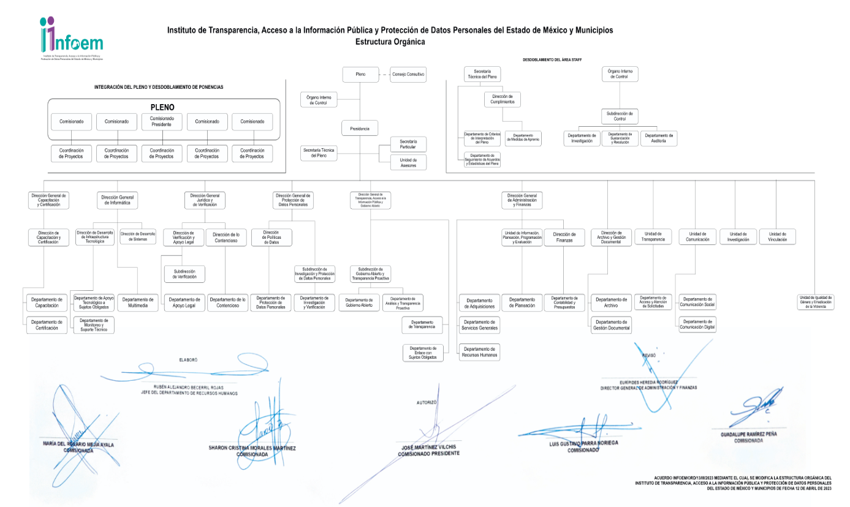

De lo expuesto con anterioridad, se desprende que El Sujeto Obligado se auxilia de diversas Direcciones, Subdirecciones, Departamentos y Unidades Administrativas para cumplir con sus fines y objetivos, resultando de nuestro amplio interés la Dirección General de Administración y Finanzas.
En este sentido, a efecto de ilustrar la esfera competencial de las unidades administrativas en cita, resulta oportuno traer a colación el artículo 26 del Reglamento interior del Instituto de Transparencia, Acceso a la Información Pública y Protección de Datos Personales del Estado de México y Municipios, porción normativa que dispone a la literalidad lo siguiente:
“Artículo 26. Corresponde a la Dirección General de Administración y Finanzas ejercer las atribuciones siguientes:
(…)
IV. Elaborar las políticas, normas, lineamientos, sistemas y procedimientos para la administración del capital humano, recursos financieros y materiales; así como la prestación de servicios generales y someterlas al Pleno para su aprobación.
(…)
VI. Implementar los Lineamientos del Servicio Profesional del Instituto;
(…)
IX. Elaborar las normas de administración de personal, contratos o convenios que regulen las relaciones laborales, proponerlos al Pleno para su aprobación, vigilar la aplicación y su cumplimiento;
(…)” (Sic)
De ahí que deba arribarse a la premisa de que la dirección general de administración y finanzas, así como sus unidades administrativas, regulan diversas aristas de los servidores públicos, tales como:
- Altas
- Bajas
- Movimientos de personal
- Procesos de nómina
- Registro de incidencias, periodos vacacionales, permisos y licencias
- Elaborar políticas, normas y procedimientos para la administración del personal humano
- Otros.

Bajo este contexto, en términos de los numerales 18 y 19 de la Ley de Transparencia local existe obligación de documentar actos de autoridad, así como una presunción de existencia de la información cuando se refiera a las atribuciones de los sujetos obligados, porciones normativas que disponen a la literalidad lo siguiente:
“Artículo 18. Los sujetos obligados deberán documentar todo acto que derive del ejercicio de sus facultades, competencias o funciones, considerando desde su origen la eventual publicidad y reutilización de la información que generen.
Artículo 19. Se presume que la información debe existir si se refiere a las facultades, competencias y funciones que los ordenamientos jurídicos aplicables otorgan a los sujetos obligados.
En los casos en que ciertas facultades, competencias o funciones no se hayan ejercido, se debe motivar la respuesta en función de las causas que motiven tal circunstancia.
Si el sujeto obligado, en el ejercicio de sus atribuciones, debía generar, poseer o administrar la información, pero ésta no se encuentra, el Comité de transparencia deberá emitir un acuerdo de inexistencia, debidamente fundado y motivado, en el que detalle las razones del por qué no obra en sus archivos.” (Sic)

Una vez sentado lo anterior, como se mencionó en el antecedente segundo, El Sujeto Obligado en fecha nueve de abril de dos mil veintiséis, rindió su respuesta a la solicitud de información formulada por el particular, adjuntando para tal efecto lo siguiente:
- “OficioRespuestaSIP00236_2026UT.pdf”: Oficio número INFOEM/UT/0181/2026 signado por el encargado de despacho de la unidad de transparencia, dirigido al solicitante de información, de fecha nueve de abril de dos mil veintiséis, refiere adjuntar diversos anexos encauzados a atender la solicitud de información.

- “Artículo92FVII.xlsx”: Directorio de servidores públicos adscritos al Órgano Garante local durante el año dos mil veinticinco, refleja ejercicio, unidad administrativa, dirección oficial, nombre, puesto, entre otros. Sirve de sustento la siguiente imagen ilustrativa:

- “RespuestaSIP00236_2026DGAF.pdf”: Oficio número INFOEM/DGAF/243/2026 signado por el director general de administración y finanzas, dirigido al encargado de despacho de la unidad de transparencia, de fecha veintiséis de marzo de dos mil veintiséis, en lo medular cita un extracto del Numeral ARH-003 Jornada Laboral y Horarios de las “Políticas Administrativas de Recursos Humanos, Financieros, Adquisiciones, Asignación y Uso de Bienes, así como la Contratación de Servicios del Instituto de Transparencia, Acceso a la Información Pública y Protección de Datos Personales del Estado de México y Municipios”.

- “RespuestaSIP00236_2026DGPDP.pdf”: Oficio número INFOEM/DGPDP/118/2026 signado por el director general de protección de datos personales, dirigido al encargado de la unidad de transparencia, de fecha ocho de abril de dos mil veintiséis, refiere que el fundamento requerido versa en los numerales ARH-018 y ARH-26 de las “Políticas Administrativas de Recursos Humanos, Financieros, Adquisiciones, Asignación y Uso de Bienes, así como la Contratación de Servicios del Instituto de Transparencia, Acceso a la Información Pública y Protección de Datos Personales del Estado de México y Municipios”.

- “Politicas_Administrativas_2025.pdf”: Políticas Administrativas de Recursos Humanos, Financieros, Adquisiciones, Asignación y Uso de Bienes, así como la Contratación de Servicios del Instituto de Transparencia, Acceso a la Información Pública y Protección de Datos Personales del Estado de México y Municipios, de fecha diecinueve de febrero de dos mil veinticinco, sirven de sustento las siguientes imágenes ilustrativas:

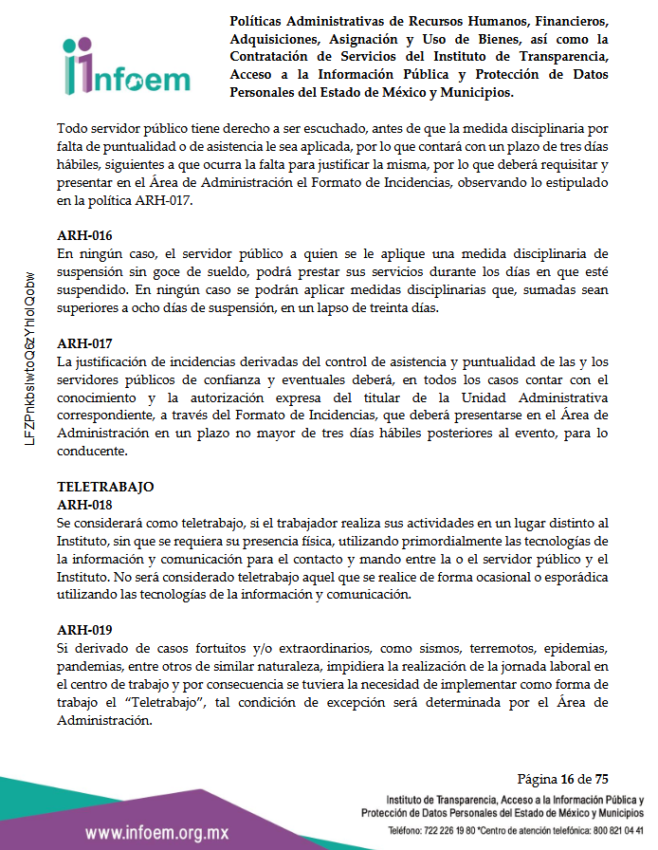
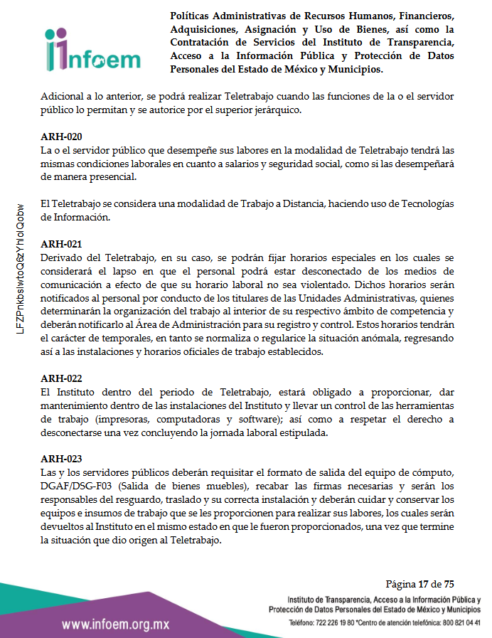
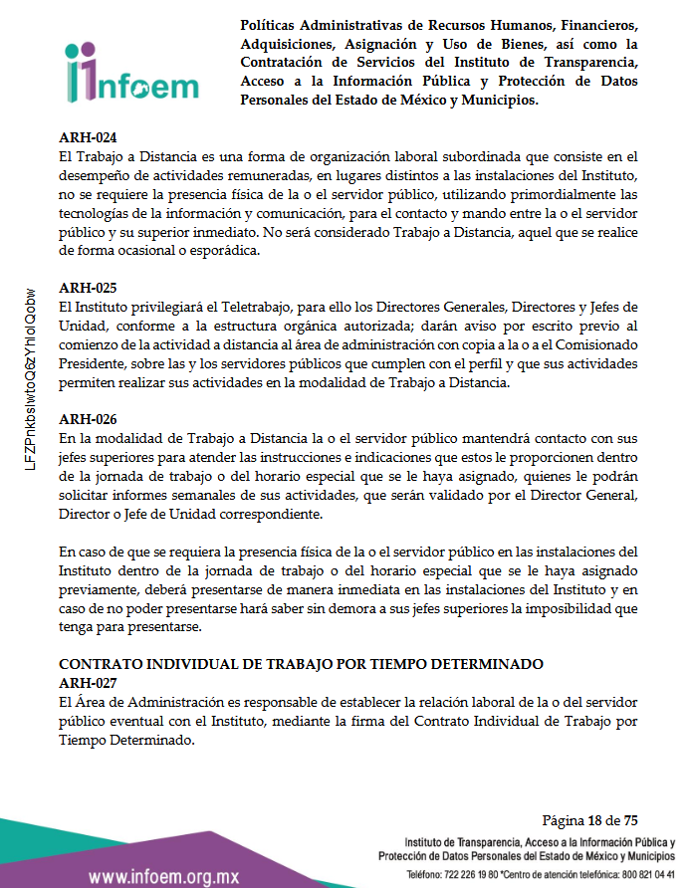
Bajo este contexto, se desprende que la respuesta rendida por El Sujeto Obligado emana de los servidores públicos habilitados adscritos a la dirección general de administración y finanzas, así como a la dirección general de protección de datos personales, se quiere con ello significar que El Sujeto Obligado observó de forma diligente el numeral 162 de la Ley de Transparencia local, cuyo contenido literal es el siguiente:
“Artículo 162. Las unidades de transparencia deberán garantizar que las solicitudes se turnen a todas las Áreas competentes que cuenten con la información o deban tenerla de acuerdo a sus facultades, competencias y funciones, con el objeto de que realicen una búsqueda exhaustiva y razonable de la información solicitada” (Sic)

Ahora bien, dichos servidores públicos habilitados atendieron la solicitud de información a la luz del criterio 16/17 emitido por el entonces órgano garante nacional, el cual en lo medular dispone que cuando los ciudadanos no identifican un soporte documental especifico, bastará con hacer entrega de cualquiera de ellos que contenga la información que resulta de interés al particular.
Visto de esta forma, los servidores públicos habilitados estimados competentes coinciden en que las “Políticas Administrativas de Recursos Humanos, Financieros, Adquisiciones, Asignación y Uso de Bienes, así como la Contratación de Servicios del Instituto de Transparencia, Acceso a la Información Pública y Protección de Datos Personales del Estado de México y Municipios” figuran como el documento idóneo que regula el teletrabajo / trabajo a distancia, enfatizando el contenido de los apartados ARH-018, ARH-019 y ARH-026, cuyo contenido se trajo a colación de manera previa.
Por otra parte, se destaca que dentro de las atribuciones reservadas al órgano garante local no se encuentra la relativa a dudar de la veracidad de la información remitida por los Sujetos Obligados, por cuanto hace a su:
- Volumen
- Contenido
- Extensión

De manera complementaria, se arriba a la premisa de que el derecho de acceso a la información excluye la obligación de generar, documentos, procesar información o incluso generar soportes documentales encauzados a atender la pretensión de los particulares, es decir no tiene obligación de documentos para colmar la pretensión del particular.
Robustece lo anterior, el criterio 03-17, emitido por el Instituto Nacional de Transparencia, Acceso a la Información y Protección de Datos Personales cuyo rubro y texto dispone a la literalidad los siguiente:
“NO EXISTE OBLIGACIÓN DE ELABORAR DOCUMENTOS AD HOC PARA ATENDER LAS SOLICITUDES DE ACCESO A LA INFORMACIÓN.
Los artículos 129 de la Ley General de Transparencia y Acceso a la Información Pública y 130, párrafo cuarto, de la Ley Federal de Transparencia y Acceso a la Información Pública, señalan que los sujetos obligados deberán otorgar acceso a los documentos que se encuentren en sus archivos o que estén obligados a documentar, de acuerdo con sus facultades, competencias o funciones, conforme a las características físicas de la información o del lugar donde se encuentre. Por lo anterior, los sujetos obligados deben garantizar el derecho de acceso a la información del particular, proporcionando la información con la que cuentan en el formato en que la misma obre en sus archivos; sin necesidad de elaborar documentos ad hoc para atender las solicitudes de información.
Resoluciones:
RRA 0050/16. Instituto Nacional para la Evaluación de la Educación. 13 julio de 2016. Por unanimidad. Comisionado Ponente: Francisco Javier Acuña Llamas.
RRA 0310/16. Instituto Nacional de Transparencia, Acceso a la Información y Protección de Datos Personales. 10 de agosto de 2016. Por unanimidad. Comisionada Ponente. Areli Cano Guadiana.
RRA 1889/16. Secretaría de Hacienda y Crédito Público. 05 de octubre de 2016. Por unanimidad. Comisionada Ponente. Ximena Puente de la Mora” [Sic]

Inconforme con la respuesta rendida por El Sujeto Obligado, El Recurrente interpuso recurso de revisión en fecha veintidós de abril de dos mil veintiséis. Señalando como acto impugnado y como razones o motivos de inconformidad:
Acto Impugnado:
“Violan mis derechos no turnando a las areas competentes" (Sic)
Razones o Motivos de Inconformidad:
“No contestan conforme a derecho" (Sic)

Así las cosas, hasta aquí lo expuesto, resulta inconcuso que los motivos de inconformidad aducidos por El Recurrente, actualizan las hipotesis normativas previstas en el artículo 179, fracciones I y XI de la Ley de Transparencia y Acceso a la Información Pública del Estado de Mexico y Municipios, cuyo contenido literal es el siguiente:
“Artículo 179. El recurso de revisión es un medio de protección que la Ley otorga a los particulares, para hacer valer su derecho de acceso a la información pública, y procederá en contra de las siguientes causas:
I. La negativa a la información solicitada;
(…)
XI. La falta de trámite a una solicitud;
(…)” (Sic)

Por otra parte, en etapa de manifestaciones, El Sujeto Obligado rindió su informe justificado en los siguientes términos:
- “Requerimiento Informe Justificado del RR 4270.pdf”: Memorándum número INFOEM/UT/059/2026 signado por el encargado de despacho de la unidad de transparencia, dirigido al servidor público habilitado de la dirección general de administración y finanzas, de fecha veintisiete de abril de dos mil veintiséis, en síntesis, le requiere rendir elementos para integrar el informe justificado.

- “InformeJustificadoRR04270_2026_SIP00236_2026DGPDP.pdf”: Oficio número INFOEM/DGPDP/162/2026 signado por el director general de protección de datos personales, dirigido al encargado de despacho de la unidad de transparencia, de fecha seis de mayo de dos mil veintiséis, ratifica la respuesta primigenia.

- “RequerimientoIJ_SIP00236-2026_RR04270_2026_DGPDP.pdf”: Memorándum número INFOEM/UT/053/2026 signado por el encargado de despacho de la unidad de transparencia, dirigido al servidor público habilitado de la dirección general de protección de datos personales, de fecha veintisiete de abril de dos mil veintiséis, en síntesis, le requiere rendir elementos para integrar el informe justificado.

- “InformeJustificadoRR04270_2026_SIP00236_2026DGAF.pdf”: Oficio número INFOEM/DGAF/313/2026 signado por el director general de administración y finanzas, dirigido al encargado de despacho de la unidad de transparencia, de fecha siete de mayo de dos mil veintiséis, ratifica la respuesta primigenia.

En efecto, hasta aquí lo expuesto se advierte que, mediante motivos de inconformidad, El Recurrente aduce de manera infundada que El Sujeto Obligado no turno la solicitud de información 00236/INFOEM/IP/2026 a las áreas competentes en razón de las atribuciones reservadas, sin embargo, mediante respuesta primigenia, los servidores públicos habilitados en materia de administración y protección de datos personales remitieron las “Políticas Administrativas de Recursos Humanos, Financieros, Adquisiciones, Asignación y Uso de Bienes, así como la Contratación de Servicios del Instituto de Transparencia, Acceso a la Información Pública y Protección de Datos Personales del Estado de México y Municipios” como el documento idóneo que regula el teletrabajo / trabajo a distancia, enfatizando el contenido de los apartados ARH-018, ARH-019 y ARH-026. Asimismo, se hizo entrega del directorio de todos los servidores públicos disponible en el portal IPOMEX del Sujeto Obligado, mismo que da cuenta respecto del personal de estructura, a efecto de que el particular realice las inferencias estimadas pertinentes.
Postura que fue ratificada por los servidores públicos habilitados en la etapa de manifestaciones.
En virtud de lo anterior, este Órgano Garante arriba a la conclusión de que la respuesta primigenia del Sujeto Obligado se encuentra dotada de los principios de congruencia y exhaustividad, los cuales a toda luz garantizan el derecho de acceso a la información pública. Robustece lo anterior el criterio 02/17 del Instituto Nacional de Transparencia, Acceso a la Información y Protección de Datos Personales que dispone a la literalidad lo siguiente:
“CONGRUENCIA Y EXHAUSTIVIDAD. SUS ALCANCES PARA GARANTIZAR EL DERECHO DE ACCESO A LA INFORMACIÓN.
De conformidad con el artículo 3 de la Ley Federal de Procedimiento Administrativo, de aplicación supletoria a la Ley Federal de Transparencia y Acceso a la Información Pública, en términos de su artículo 7; todo acto administrativo debe cumplir con los principios de congruencia y exhaustividad. Para el efectivo ejercicio del derecho de acceso a la información, la congruencia implica que exista concordancia entre el requerimiento formulado por el particular y la respuesta proporcionada por el sujeto obligado; mientras que la exhaustividad significa que dicha respuesta se refiera expresamente a cada uno de los puntos solicitados. Por lo anterior, los sujetos obligados cumplirán con los principios de congruencia y exhaustividad, cuando las respuestas que emitan guarden una relación lógica con lo solicitado y atiendan de manera puntual y expresa, cada uno de los contenidos de información.
- RRA 0003/16 Comisión Nacional de las Zonas Áridas. 29 de junio de 2016. Por unanimidad. Comisionado Ponente Oscar Mauricio Guerra Ford.
- RRA 0100/16. Sindicato Nacional de Trabajadores de la Educación. 13 de julio de 2016. Por unanimidad. Comisionada Ponente Areli Cano Guadiana.
- RRA 1419/16 Secretaría de Educación Pública. 14 de septiembre de 2016. Por unanimidad. Comisionado Ponente Rosendoevgueni Monterrey Chepov.” (Sic)

Con base en lo anteriormente expuesto, se arriba a la conclusión de que la respuesta del Sujeto Obligado colmó el derecho de acceso a la información ejercido por el particular.

En mérito de lo expuesto en líneas anteriores, resultan infundados los motivos de inconformidad que arguye El Recurrente en su medio de impugnación que fuera materia de estudio, por ello con fundamento en el artículo 186 fracción II de la Ley de Transparencia y Acceso a la Información Pública del Estado de México y Municipios, se CONFIRMA la respuesta a la solicitud de información número 00236/INFOEM/IP/2026, que ha sido materia del presente fallo.
Por lo antes expuesto y fundado es de resolverse y,

SE RESUELVE

PRIMERO. Se CONFIRMA la respuesta del Sujeto Obligado emitida a la solicitud de información 00236/INFOEM/IP/2026, por resultar infundadas las razones o motivos de inconformidad hechos valer por el Recurrente, en términos del Considerando CUARTO de esta resolución.

SEGUNDO. NOTIFÍQUESE la presente resolución vía Sistema de Acceso a la Información Mexiquense (SAIMEX), al Titular de la Unidad de Transparencia del Sujeto Obligado.

TERCERO. NOTIFÍQUESE a través del Sistema de Acceso a la Información Mexiquense (SAIMEX), al Recurrente y hágasele del conocimiento que en caso de considerar que le causa algún perjuicio, podrá promover el Juicio de Amparo en los términos de las leyes aplicables, de acuerdo a lo estipulado por el artículo 196 de la Ley de Transparencia y Acceso a la Información Pública del Estado de México y Municipios.

ASÍ LO RESUELVE, POR UNANIMIDAD DE VOTOS, EL PLENO DEL INSTITUTO DE TRANSPARENCIA, ACCESO A LA INFORMACIÓN PÚBLICA Y PROTECCIÓN DE DATOS PERSONALES DEL ESTADO DE MÉXICO Y MUNICIPIOS, CONFORMADO POR LOS COMISIONADOS JOSÉ MARTÍNEZ VILCHIS, MARÍA DEL ROSARIO MEJÍA AYALA, SHARON CRISTINA MORALES MARTÍNEZ, LUIS GUSTAVO PARRA NORIEGA Y GUADALUPE RAMÍREZ PEÑA, EN LA DÉCIMA OCTAVA SESIÓN ORDINARIA CELEBRADA EL VEINTE DE MAYO DE DOS MIL VEINTISÉIS, ANTE EL SECRETARIO TÉCNICO DEL PLENO, ALEXIS TAPIA RAMÍREZ.
CCR/JCMA

